Département de Génie Informatique et Communication

Department of Information and Communication Engineering

Name : YORNG TONGHY

ID : e20191313

Group : I4-GIC-C

Subject : WEB-TP6

Github Link :

Year : 2022-2023

Contents

TP06.1: Pagination (infinite scroll) 3

HTML: 3

SCSS : 4

JS : 6

Output TP6.1 : 6

TP06.2: Local data sync 7

HTML: 7

SCSS: 7

Loaddata.js 9

Output 6.2: 10

TP06.3: List and Viewer 11

HTML 11

SCSS : 12

JS : 14

# TP06.1: Pagination (infinite scroll)

## HTML:

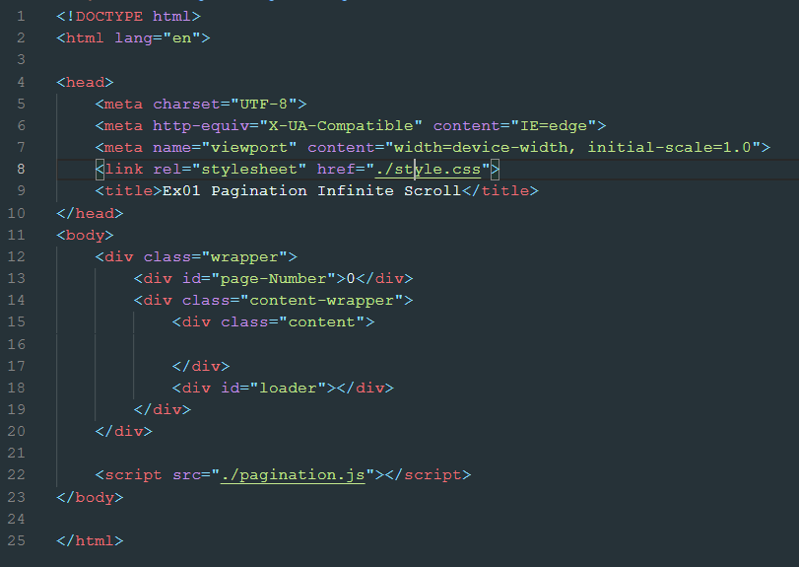

## SCSS :

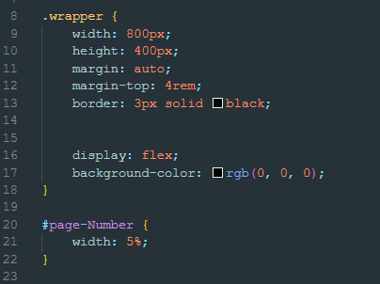

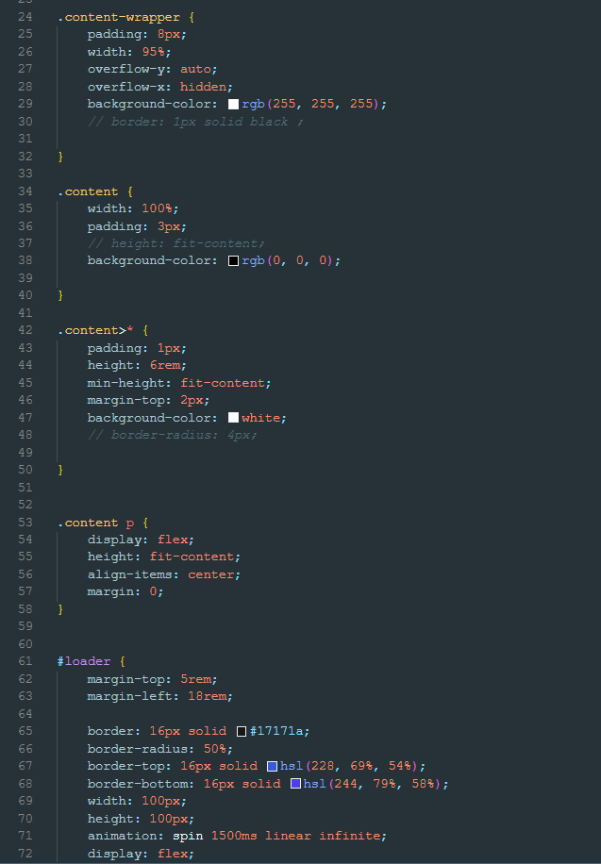

## JS :

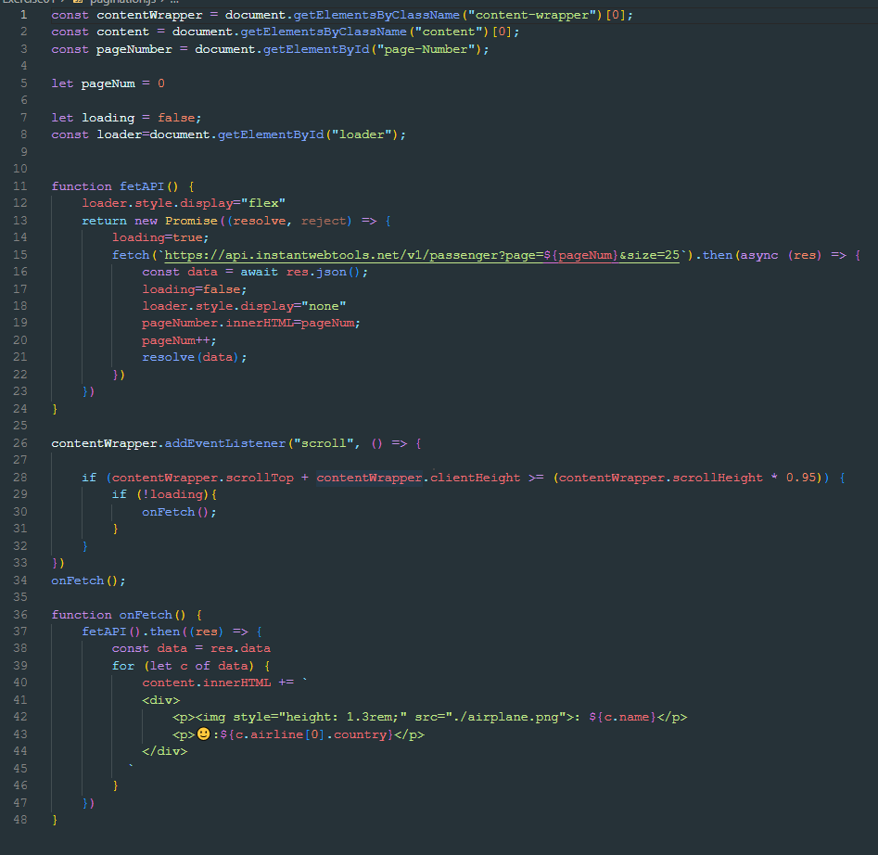

## Output TP6.1 :

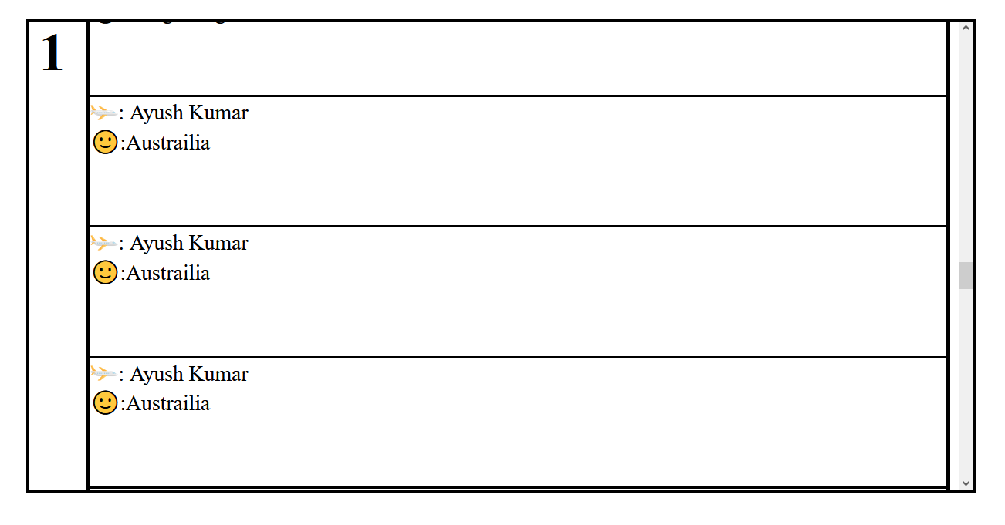

# TP06.2: Local data sync

## HTML:

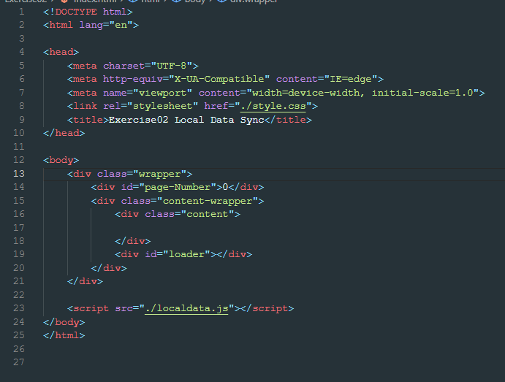

## SCSS:

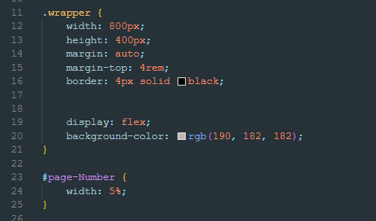

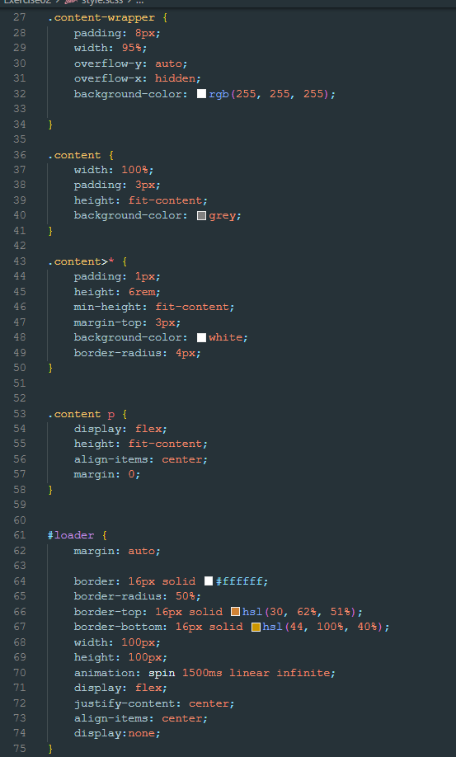

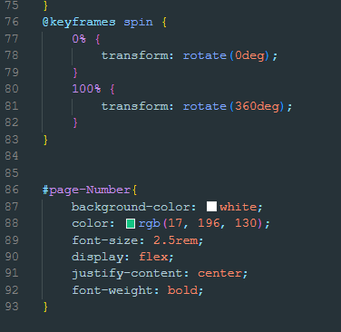

## Loaddata.js

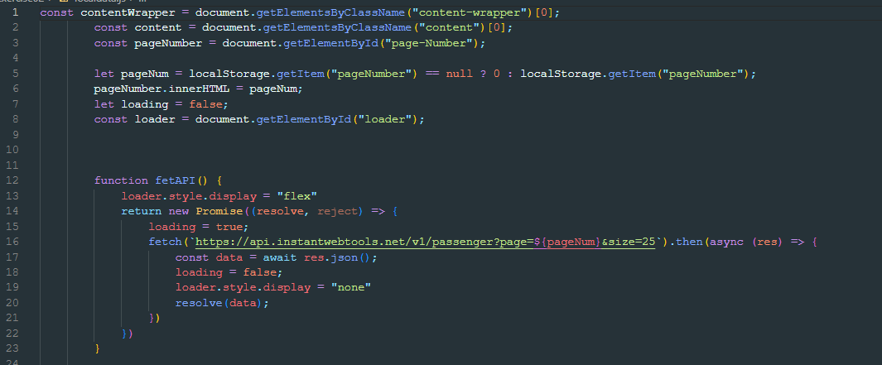

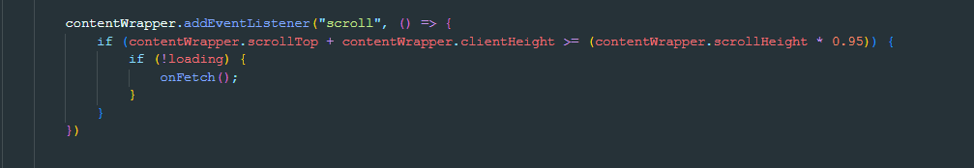

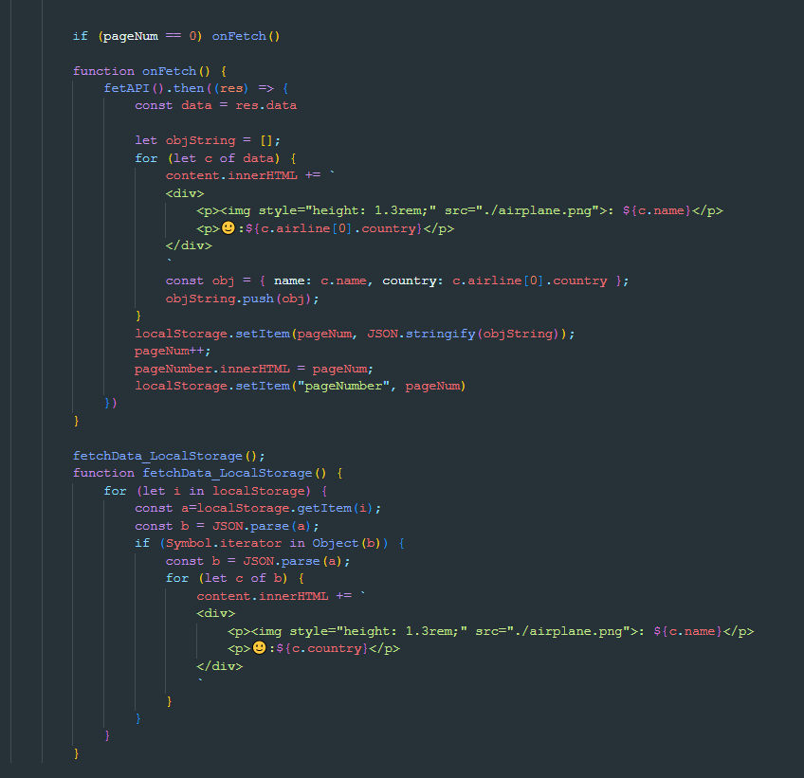

## Output 6.2:

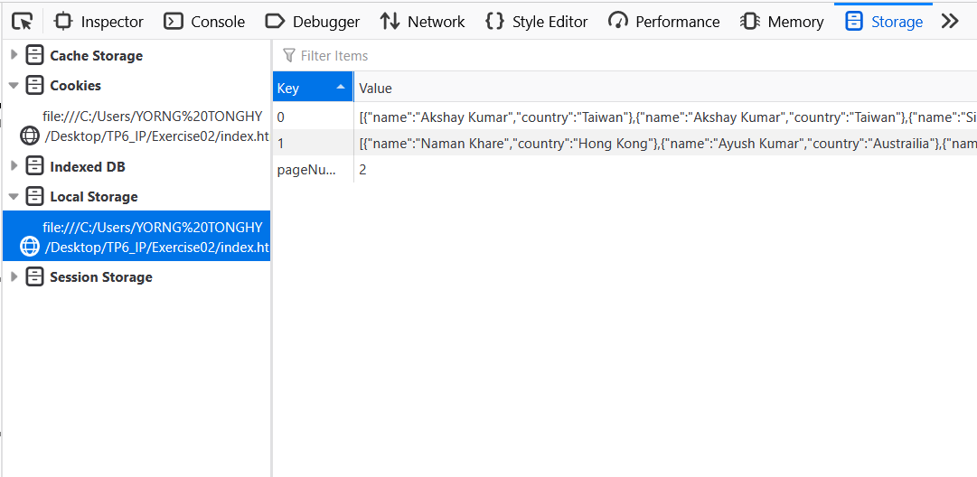

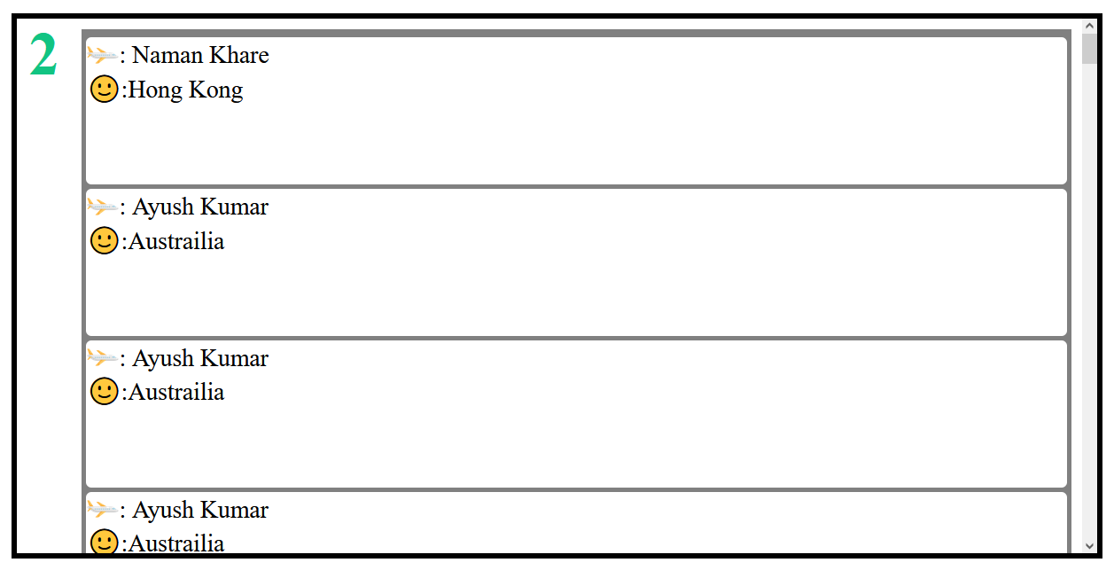

# TP06.3: List and Viewer

## HTML

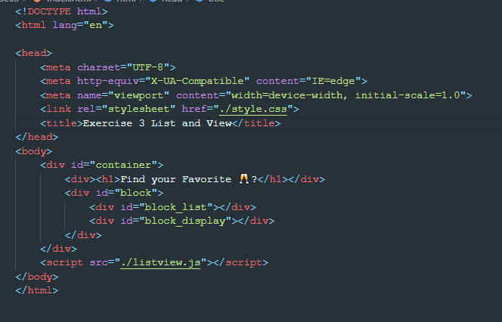

## SCSS :

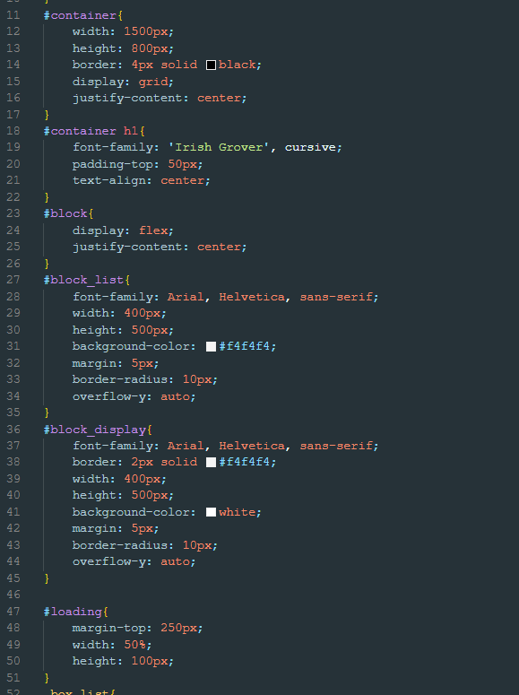

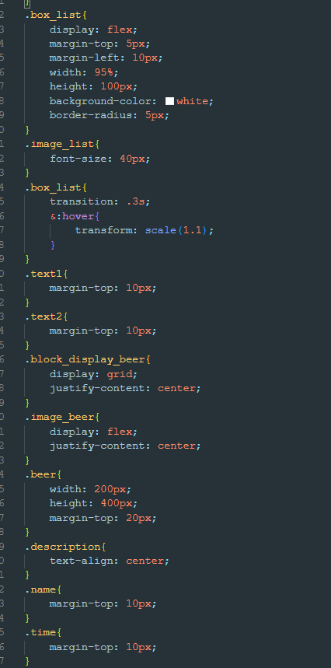

## JS :

